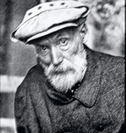
Pierre Auguste Renoir Né en 1841 Mort en 1919 Nationalité : Française
Profession : peintre Mouvement artistique : l’impressionnisme

L’impressionnisme est un mouvement artistique apparu en France dans les années 1870,
dont le nom vient d’une peinture de Claude Monet « Impression, soleil levant ». Les
artistes concentrent leur art sur l’expression de la lumière, sur des couleurs claires et
lumineuses, sur leurs sensations, leurs impressions. Les impressionnistes peignent en
plein air et en toutes saisons ; ils rendent visibles leur touche (manière de poser les couleurs sur la toile) ; ils montrent la vie de leur époque (des Parisiens au bord de l’eau, admirant les trains à vapeur, en train de travailler...)
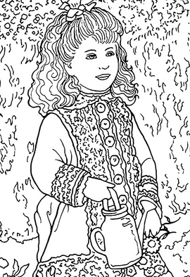 | 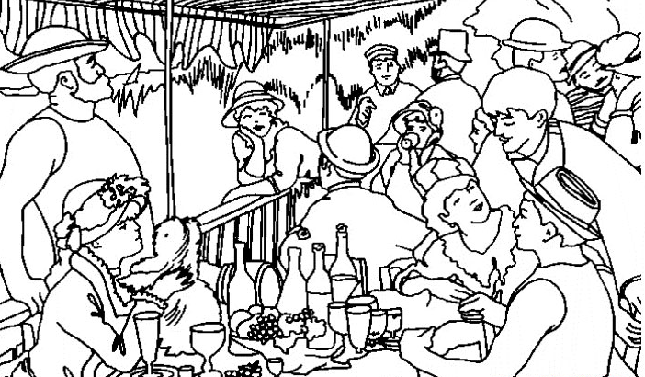
La petite fille à l’arrosoir 1876 | Le déjeuner des canotiers 1880

Pierre Auguste Renoir Né en 1841 Mort en 1919 Nationalité : Française
Profession : peintre Mouvement artistique : l’impressionnisme

L’impressionnisme est un mouvement artistique apparu en France dans les années 1870,
dont le nom vient d’une peinture de Claude Monet « Impression, soleil levant ». Les
artistes concentrent leur art sur l’expression de la lumière, sur des couleurs claires et
lumineuses, sur leurs sensations, leurs impressions. Les impressionnistes peignent en
plein air et en toutes saisons ; ils rendent visibles leur touche (manière de poser les couleurs sur la toile) ; ils montrent la vie de leur époque (des Parisiens au bord de l’eau, admirant les trains à vapeur, en train de travailler...)
La petite fille à l’arrosoir 1876 | Le déjeuner des canotiers 1880

